.产品需求文档

V1.0

|  |  |  |
| --- | --- | --- |
| 亿可控 | | |
| 文件状态  [ ] 草稿  [ √] 正式发布  [ ] 正在修改 | 文件标识： | Web端 |
| 当前版本 | V1.0 |
| 作者 | 岳轶洲 |
| 完成日期 | 2020-6-11 |

目录

1. 产品概述 3

1.1 修订历史 3

1.2 产品介绍 3

1.3 项目背景 3

1.4 功能需求 4

1.4.1 功能流程图 4

1.4.2功能列表 4

2. 产品架构 5

2.1 产品结构图 5

3. 功能需求 7

3.1 注册、登录 7

3.2 首页 7

3.2.1数据详情 10

3.2.2添加看板 11

3.3设备管理 13

3.3.1设备列表 13

3.3.2指标管理 14

3.4报警管理 15

3.4.1报警日志 15

3.4.2报警管理 16

3.5系统管理 18

# 产品概述

## 1.1 修订历史

|  |  |  |  |  |  |
| --- | --- | --- | --- | --- | --- |
| 序号 | 版本 | 编写/修订说明 | 修订人 | 修订时间 | 备注 |
| 1 | V1.0 | 创建文档 | 岳轶洲 | 2020-5-20 |  |

## 1.2 产品介绍

产品名称：亿可控

产品 logo：

产品简介：

随着我国制造行业的迅猛发展，企业设备维修制度不断改革和深化，传统设备检修方式难以适应其要求，设备在线监控管理系统，将提供一套基于云端管理的完整解决方案。

亿可控设备在线监控管理系统，可为设备生产厂家，提供设备运行状况的远程监测手段，实现设备厂家现场监测程序的网络化、远程化、可视化；降低人员维护成本，对设备运行状况实现实时在线监测、预警，可以减少事故发生或事故的扩大化。该系统根据用户角色进行数据查看、设备管理、指标管理以及系统管理等功能。

产品定位：物联网设备监控系统

目标人群：物联网公司

使用场景：对硬件设备进行数据、报警监控

## 1.3 项目背景

随着5G的落地，社会将迈入万物互联的物联网时代。

物联网是互联网的应用拓展，与其说物联网是网络，不如说物联网是业务和应用。因此，毫不夸张地说，物联网将成为未来社会经济发展、社会进步和科技创新的最重要的基础设施。

据了解，2018年全球物联网设备已经达到70亿台；到2020年，活跃的物联网设备数量预计将增加到100亿台，到2025年将增加到220亿台。

近几年来，物联网概念加快与产业应用融合，成为智慧城市和信息化整体方案的主导性技术思维。当前，物联网发展进入跨界融合、集成创新和规模化发展的新阶段，与中国新型工业化、城镇化、信息化、农业现代化建设深度交汇，在传统产业转型升级、新型城镇化和智慧城市建设、人民生活质量不断改善方面发挥了重要作用。

## 1.4 功能需求

### 1.4.1 功能流程图

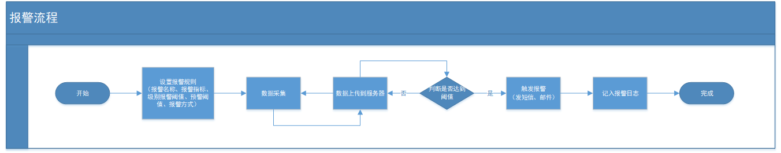

### 1.4.2功能列表



# 2. 产品架构

## 2.1 产品结构图

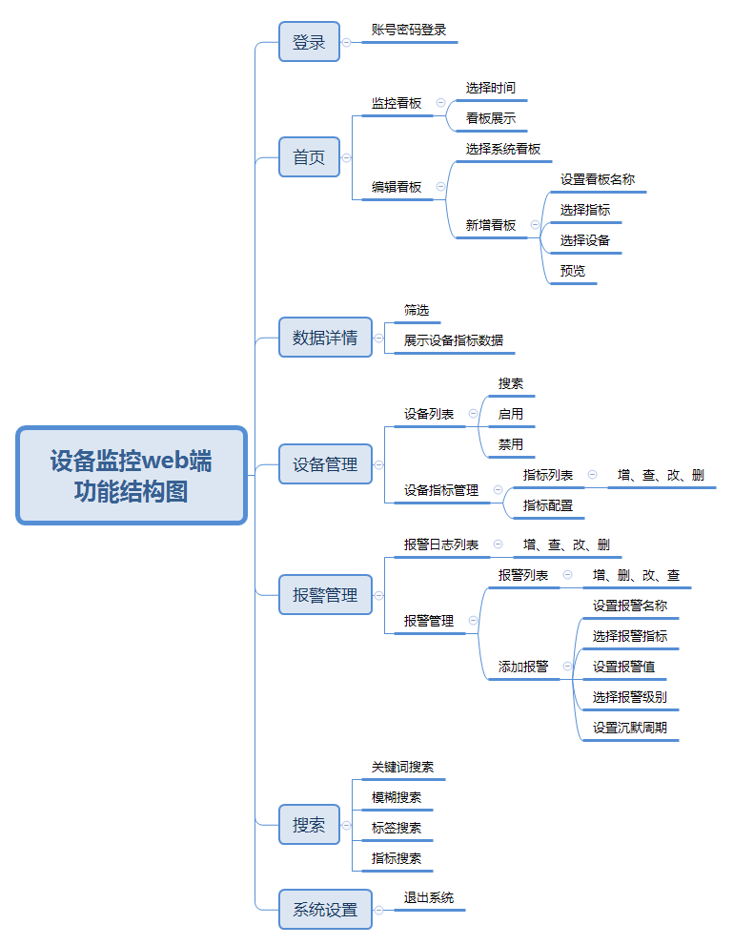

# 功能需求

## 3.1 注册、登录

**简要说明**：

登录系统

**页面样式**：

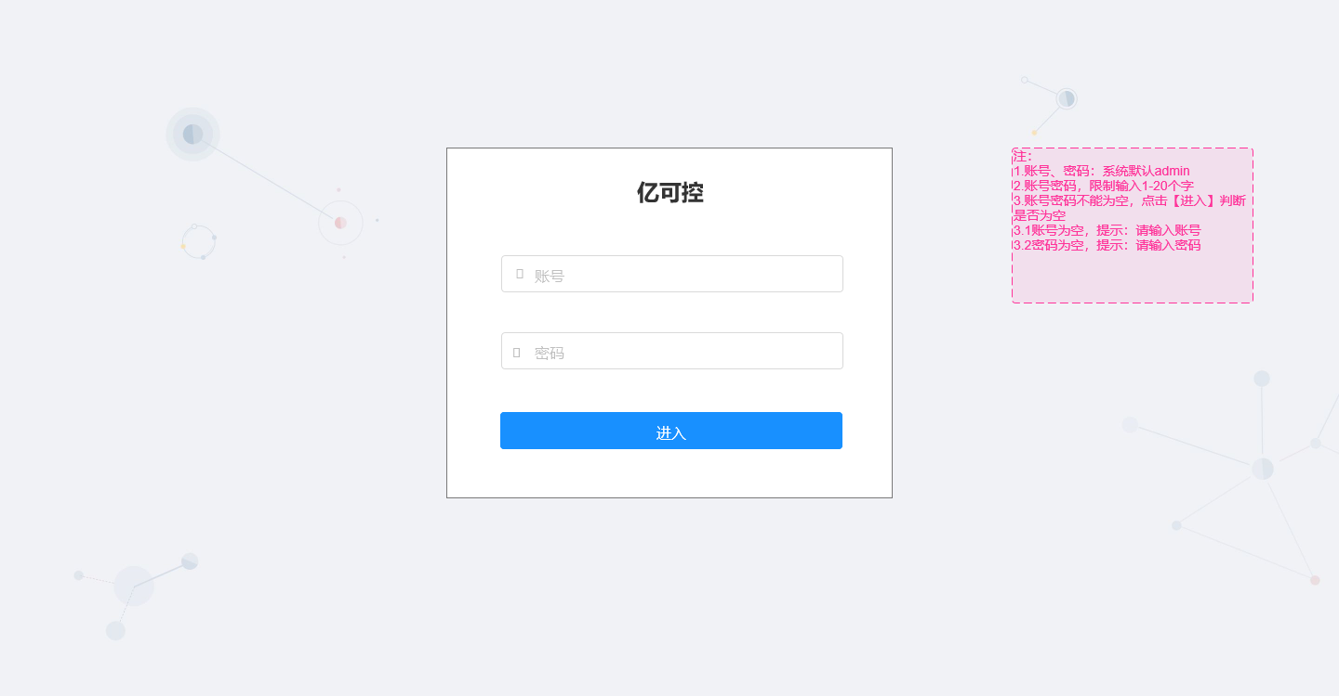

**逻辑规则**：

1、账号密码、限制输入1-10位

## 3.2 首页

**简要说明**：

展示数据看板

**页面样式**：

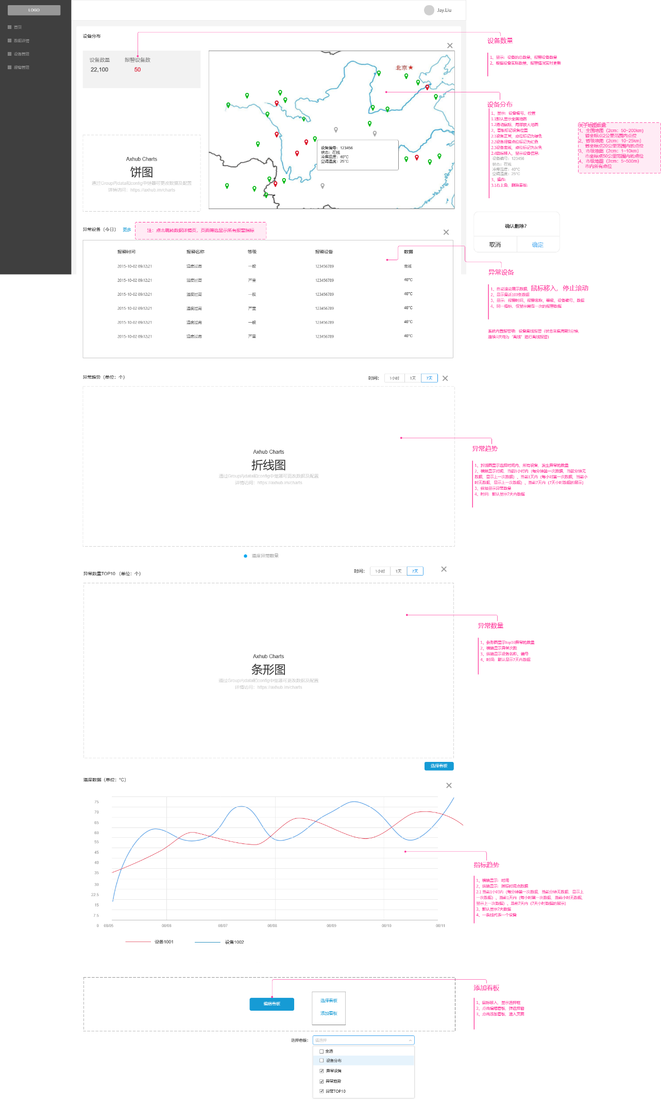

**逻辑规则**：

1、设备分布

1.1 显示：设备的总数量、报警设备数量、报警条数（1台设备多项指标报警）

1.2根据设备实际数量、报警情况实时更新

2、地图显示：设备编号、设备位置

2.1默认显示全国地图

2.2滑动鼠标，局部放大地图

3、看板标记设备位置

3.1设备正常，点位标记为绿色

3.2设备报警，点位标记为红色

3.3设备离线报警，点位标记为灰色

3.4鼠标移入，显示设备信息：

设备编号：123456

设备状态（在线、离线、报警）

指标数据（指标名称、指标数据）

5、操作：

5.1鼠标移入，右上角，删除看板

6、异常设备（点击进入数据详情页）

6.1数据滚动显示实时报警数据，最多显示100条，鼠标移入停止滚动

6.2单次最多刷新100条数据

6.3显示：报警时间、报警名称、等级、设备编号、数据

6.4同一指标，仅显示最后一次的报警数据

6.5系统内置报警项：设备离线报警（状态采集周期5分钟，连续3次均为“离线”进行离线报警）

7、异常趋势

7.1折线图显示选择时间内、所有设备，发生异常的数量

7.2横轴显示时间，当前1小时内（每分钟第一次数据，当前分钟无数据，显示上一次数据）、当前1天内（每小时第一次数据，当前小时无数据，显示上一次数据）、当前7天内（7天小时数据的展示）

7.3纵轴显示异常数量

7.4时间：默认显示7天内数据

8、异常数量

8.1条形图显示top10异常的数量

8.2横轴显示异常次数

8.3纵轴显示设备名称、编号

8.4时间：默认显示7天内数据

9、添加看板，进入页面

### 3.2.1添加看板

**简要说明**：

选择系统看板、添加新的看板

**页面样式**：

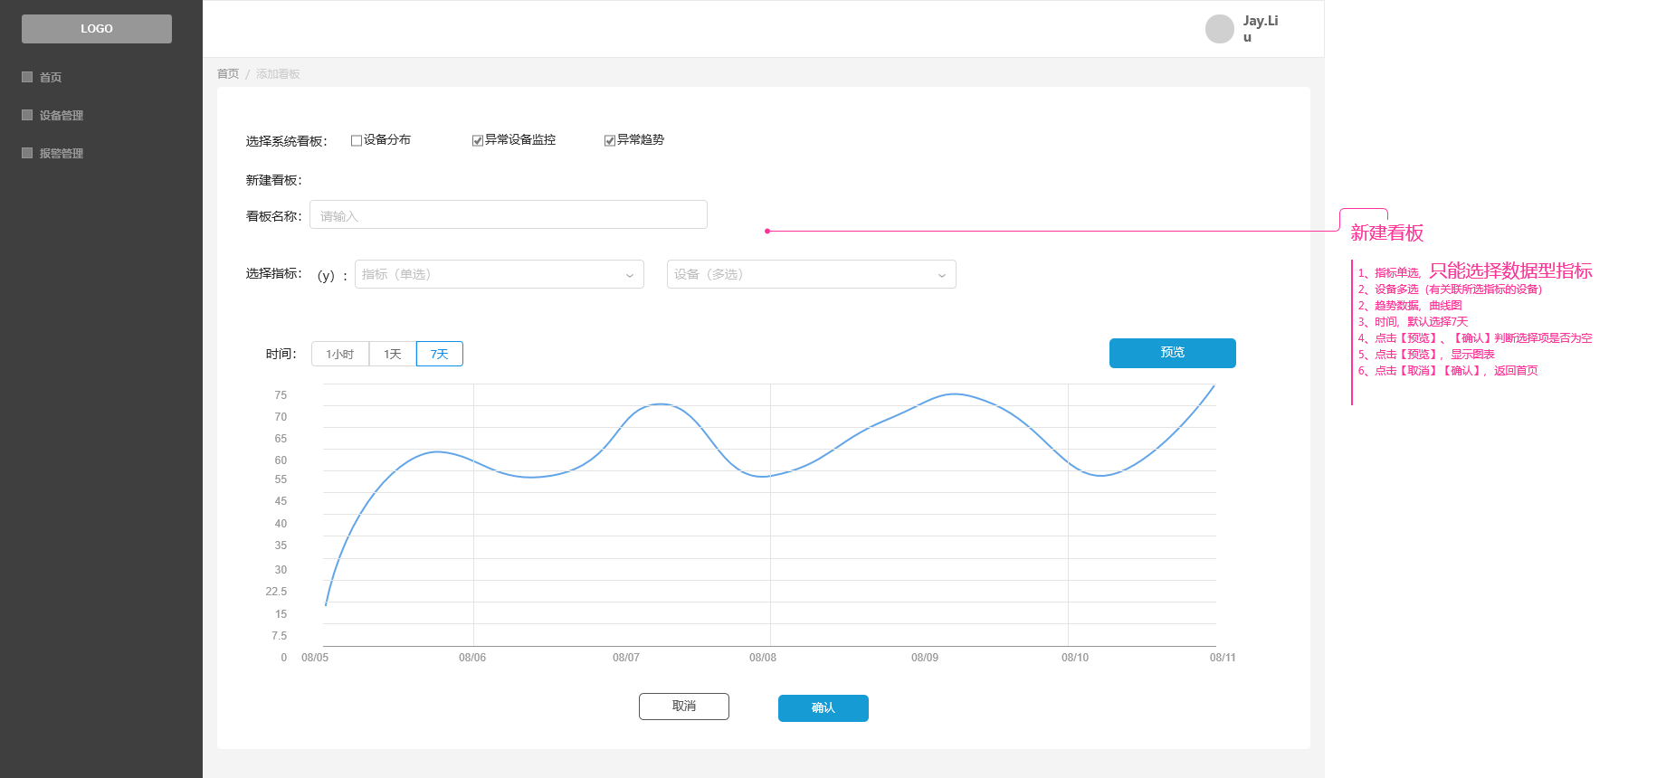

**逻辑规则**：

选择看板：

1、选择系统内置的看板图表

添加看板：

1、指标单选，只能选择数据型指标

2、设备多选（有关联所选指标的设备）

2、趋势数据，曲线图

3、时间，默认选择7天

4、点击【预览】、【确认】判断选择项是否为空

5、点击【预览】，显示图表

6、点击【取消】【确认】，返回首页

## 3.3数据详情

**简要说明**：

显示设备的具体监控数据

**页面样式**：

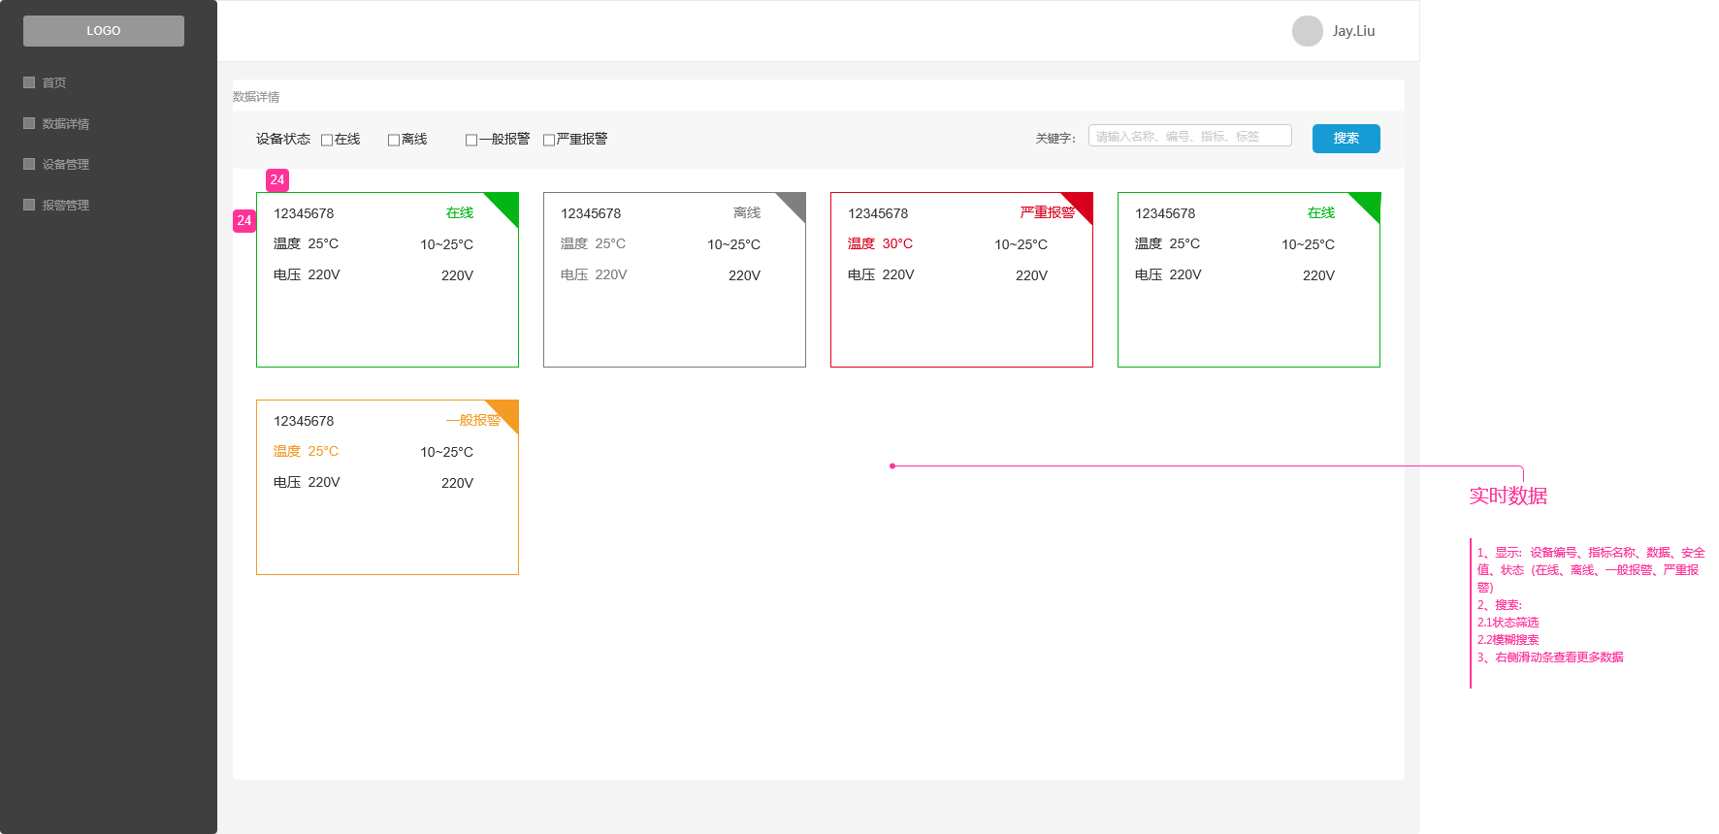

**逻辑规则**：

1、显示：设备编号、指标名称、数据、安全值、状态（在线、离线、一般报警、严重报警）

2、搜索：

2.1状态筛选

2.2关键字搜索，支持模糊搜索

3、滑动查看更多数据

## 3.4设备管理

### 3.4.1设备列表

**简要说明**：

设备列表、查询设备、启动禁用设备

**页面样式**：

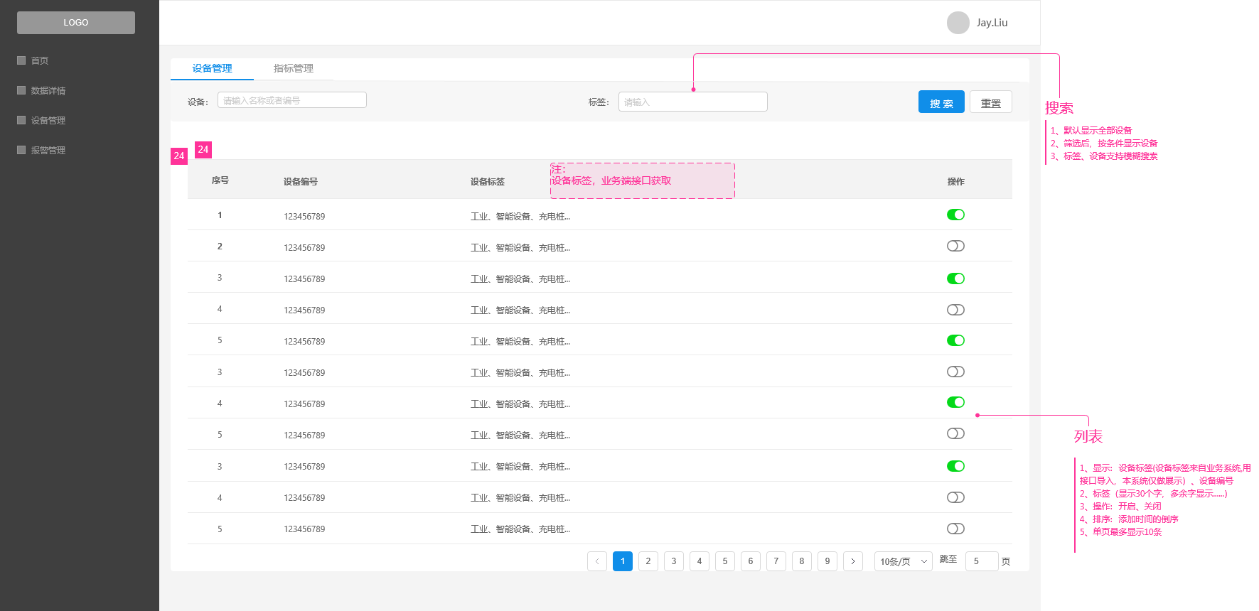

**逻辑规则：**

搜索：

1、默认显示全部设备

2、筛选后，按条件显示设备

3、标签、设备支持模糊搜索

列表：

1、显示：设备标签、设备编号、标签（显示30个字，多余字显示......）

2、操作：开启、关闭

3、排序：添加时间的倒序

4、单页最多显示10条

### 3.4.2指标管理

**简要说明**：

指标列表、添加配置指标

**页面样式**：

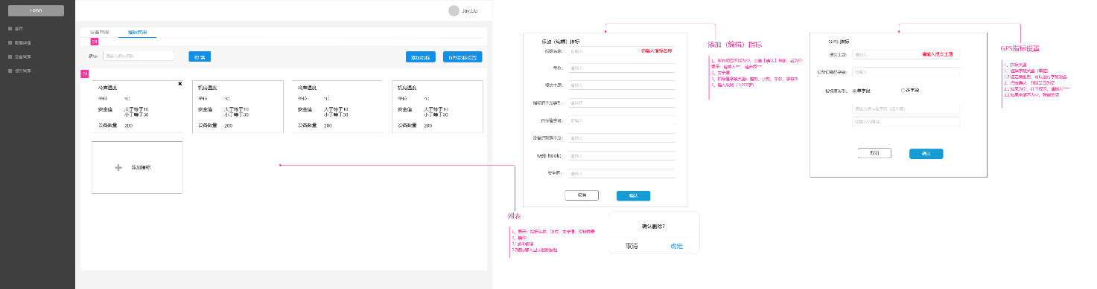

**逻辑规则：**

添加指标：

1、所有项目不能为空，点击【确认】判断，若为空提示：请输入***，请选择***

2、安全值，手动输入

3、输入限制（1-200）

列表：

1、显示：指标名称、单位、安全值、设备数量

2、操作：

2.1点击编辑

2.2鼠标移入显示删除按钮

## 3.5报警管理

### 3.5.1报警日志

**简要说明**：

查看报警记录

**页面样式**：

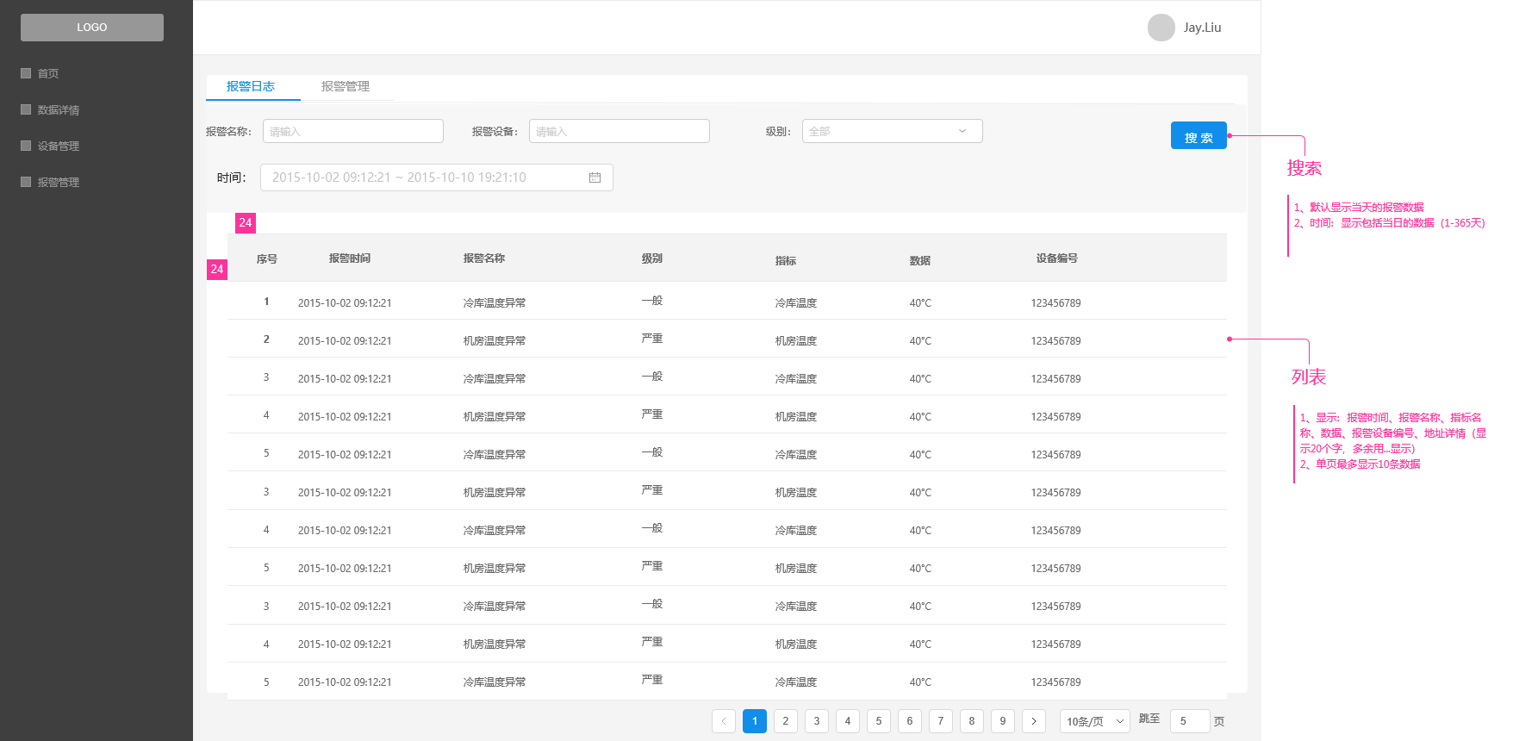

**逻辑规则：**

搜索：

1、默认显示当天的报警数据

2、时间：显示包括当日的数据（1-365天）

列表：

1、显示：报警时间、报警名称、指标名称、数据、报警设备编号、地址详情（显示20个字，多余用...显示）

2、单页最多显示10条数据

### 3.5.2报警管理

**简要说明**：

报警列表、添加报警

**页面样式**：

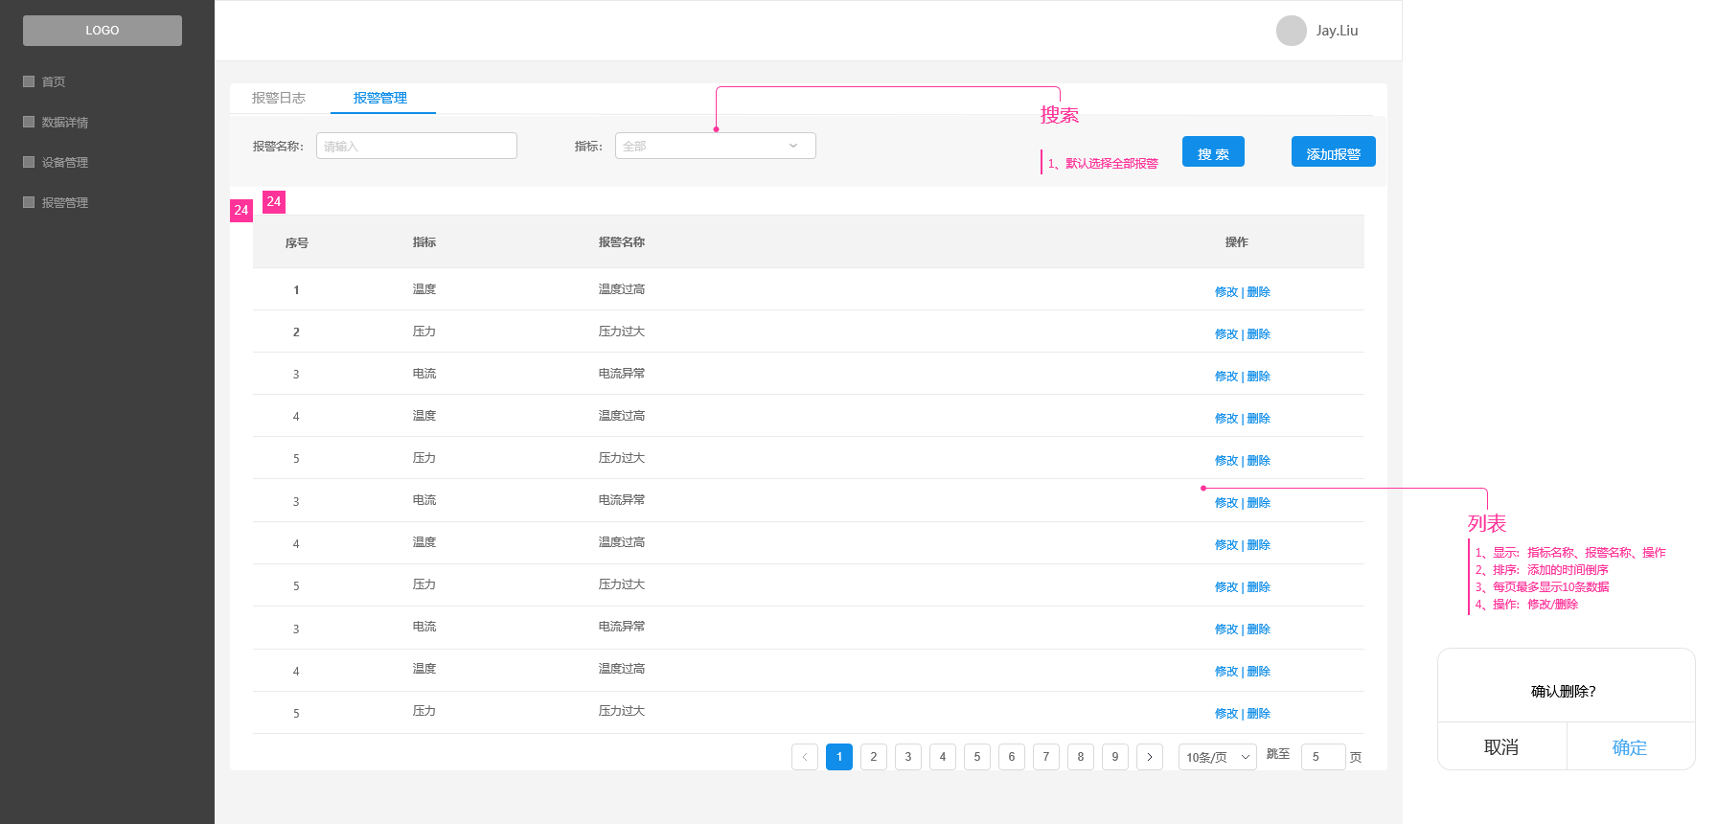

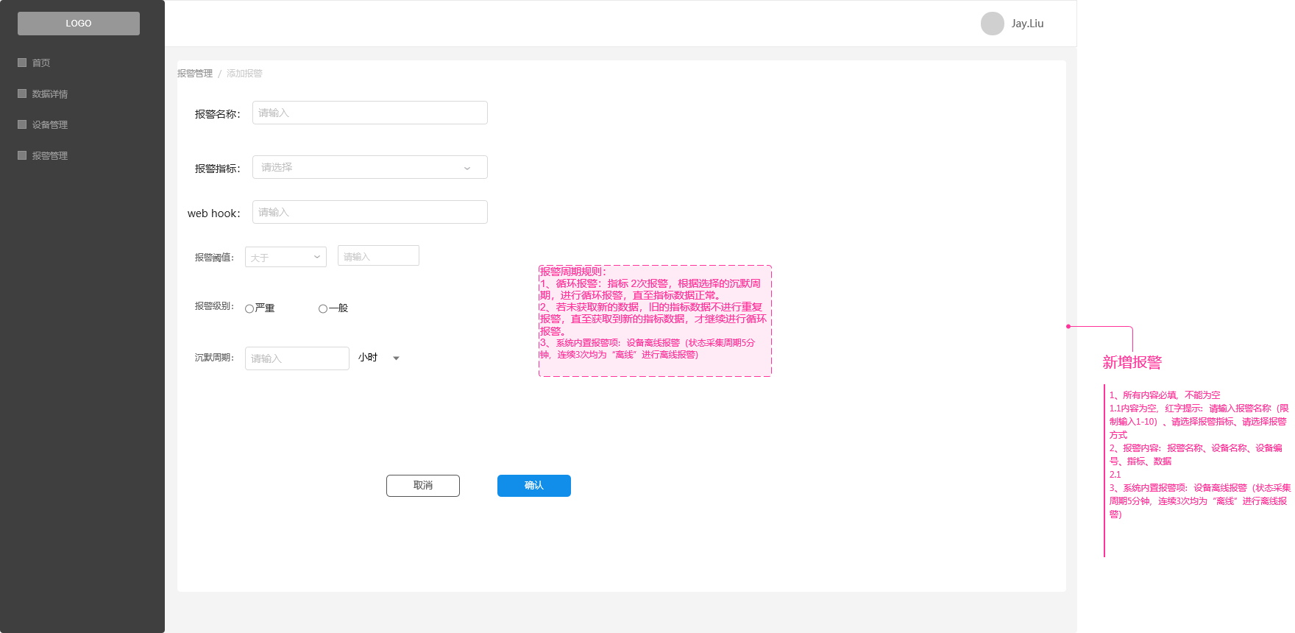

**逻辑规则：**

报警管理：

1、显示：指标名称、报警名称、操作

2、排序：添加的时间倒序

3、每页最多显示10条数据

4、操作：修改/删除

添加报警：

1、所有内容必填，不能为空

1.1内容为空，红字提示：请输入报警名称（1-10字）、请选择报警指标、请选择报警方式

2、报警内容：报警名称、设备名称、设备编号、指标、数据

3、系统内置报警项：设备离线报警（状态采集周期5分钟，连续3次均为“离线”进行离线报警）

## 3.6系统管理

**简要说明**：

退出系统

**页面样式**：

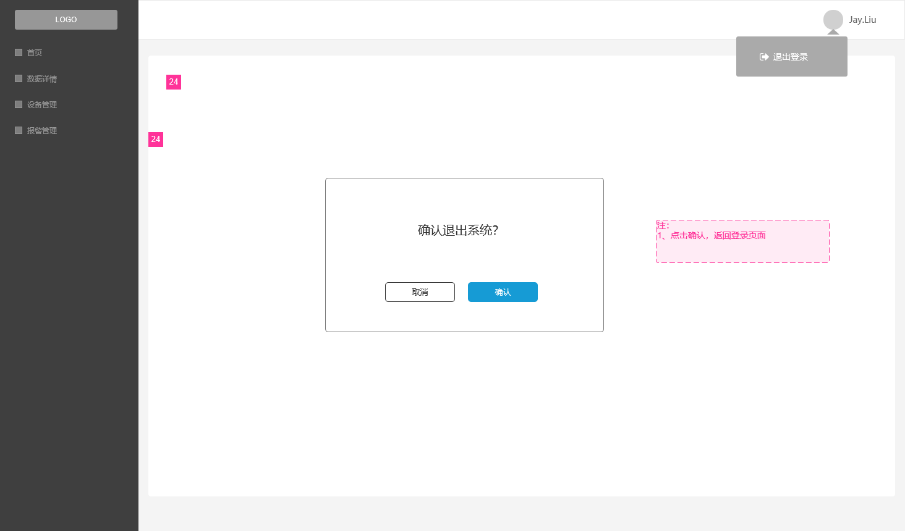

**逻辑规则：**

1、点击确认，返回登录页面